文档密级：外部公开

科大讯飞股份有限公司
IFLYTEK CO.,LTD.

RK3588多模态开发套件
产品使用手册
版本：V1.0

版本记录
版本 | 更新内容 | 更新时间
V1.0 | 初始文档 | 2024.01.04

目 录

1.编写目的 1
2.准备工作 1
3.接口描述 1
4. Demo体验 2
5. 项目应用 4
5.1使用降噪后音频 4
5.2使用串口信息 5
6.语义场景说明 6

1.编写目的
本文档旨在让用户快速体验RK3588多模态开发套件，以及快速根据项目不同需求进行效果验证。

2.准备工作
RK3588 多模态开发套件
HDMI线、显示屏
- 鼠标
上位机，如电脑（操作系统 windows10，用于查看调试信息和客制化）

接口描述
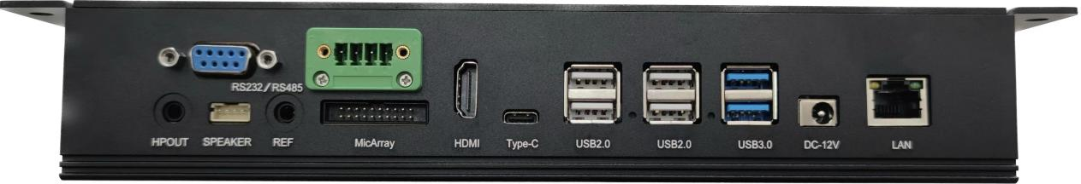
图 1 RK3588主机接口图
编号 | 接口名称 | 说明
LAN | 网口 | 千M以太网
DC-12V | 电源输入接口 | DC12V3A、DC5.5-2.1
USB3.0/USB2.0 | USB接口 | USB3.0*2 USB2.0*4
USB3.0/USB2.0之间 | 复位按键 | 按住此键上电进入刷机模式
Type-C | ADB/DP接口 | Typec接口，连接电脑OTA或调试
HDMI | HDMI接口 | HDMI 2.1接口*1，可最高输出8K 60Hz，HDCP2.3
MicArray | 麦克风接口 | 支持八路麦克风输入
REF | 耳机口 | 音频/回采输入
SPEAKER | 喇叭口 | 连接4Ω5W *2喇叭输出 4pin 2.54
HPOUT | Line out口 | 音频输出
RS232 | RS232 | RS232*2，串口通讯
表 1 RK3328 AIUI评估板开发套件接口说明

Demo体验
第一步：接线指导
按照图示，从右向左依次连接网线，电源线，鼠标，摄像头线，HDMI线，音频线。
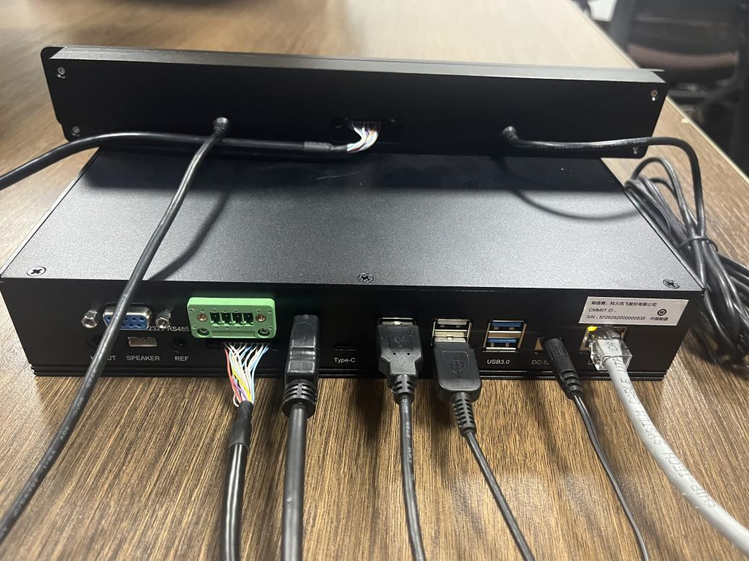

第二步：打开apk
1、打开图中红框的体验apk
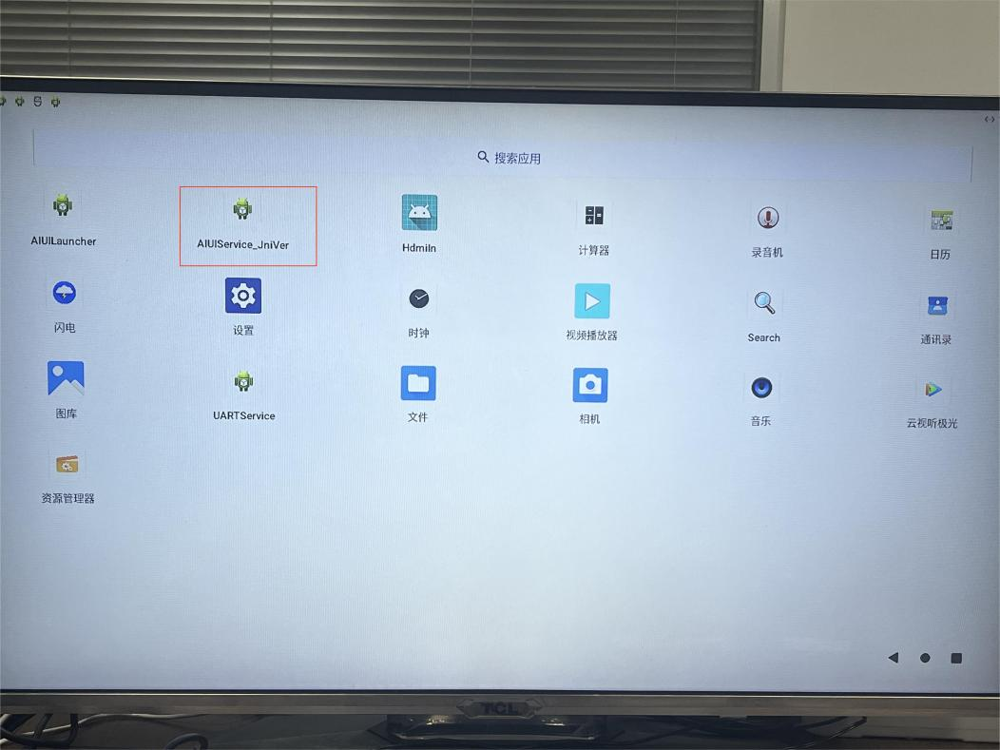

2、鼠标点击图像转换后预览
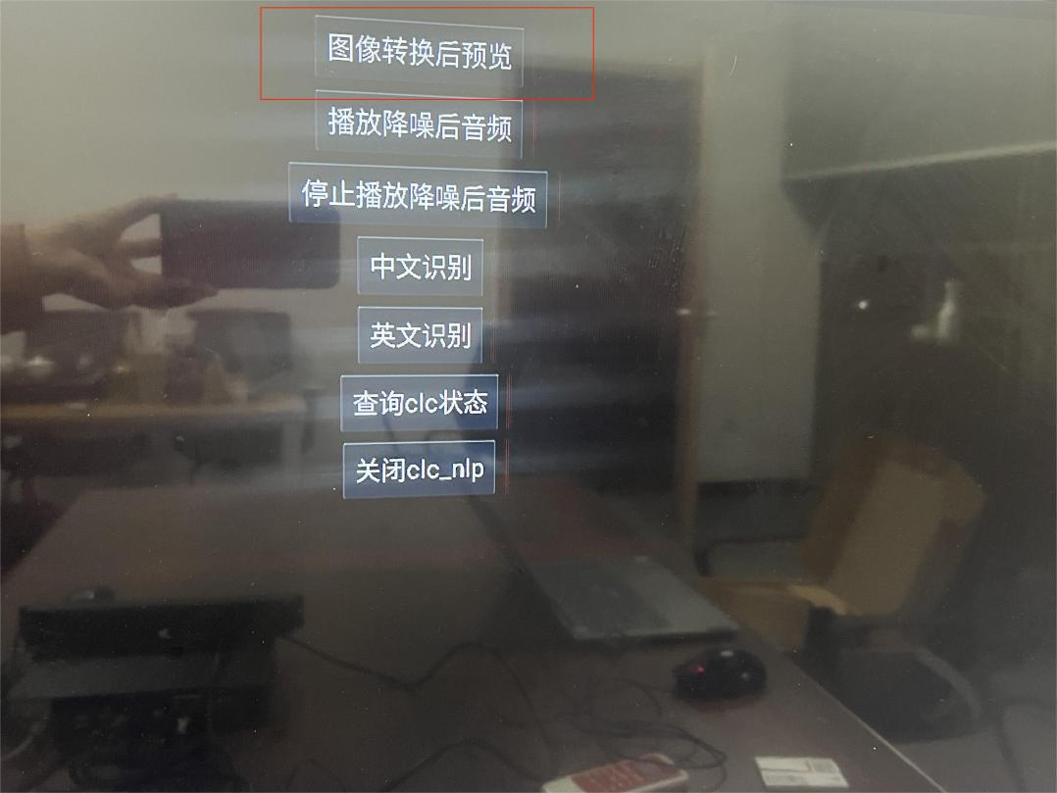

- 进入体验界面，人脸框住时可开始交互
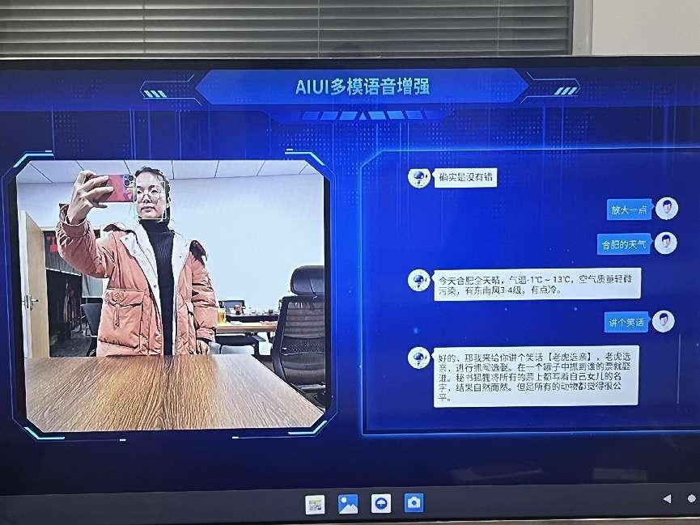

第三步：交互安装指导
- 根据不同的使用场景，需要注意摄像头的选型。
1米内交互近焦摄像头；1~3米内交互需要适配远焦摄像头。
- 摄像头高度建议放在1.5米到1.8米之间，保证人脸及唇形能够被清晰捕捉到。
- 摄像头尽量放在麦克风板的居中位置。
- 如果用的是讯飞四麦或者八麦裸麦板，要注意麦板集成到设备上时,设备上需要预留麦克风的孔洞，规格是直径11mm,深度0.5mm；且需要配φ11mm 厚度1mm的硅胶垫+防尘网（双面可粘贴），中间直径2mm 。
- Demo交互指令支持：天气查询，闲聊问答等。

项目应用
本章介绍两种使用方式：
1.如果上位机有自己的语音服务，需要RK3588主机输出降噪后音频，可通过3.5mm音频线从HPOUT口输出音频给上位机，结合RS232串口输出的人脸唤醒状态进行语音识别。
2.如上位机需要拿到RK3588输出的识别，语义结果，可以通过RS232接口输出主机串口信息给上位机。

5.1使用降噪后音频
第一步：按照图示接好主机电源，麦克风音频线，摄像头线（接USB2.0），3.5mm耳机线（接HPOUT口），串口线（接RS232口）；
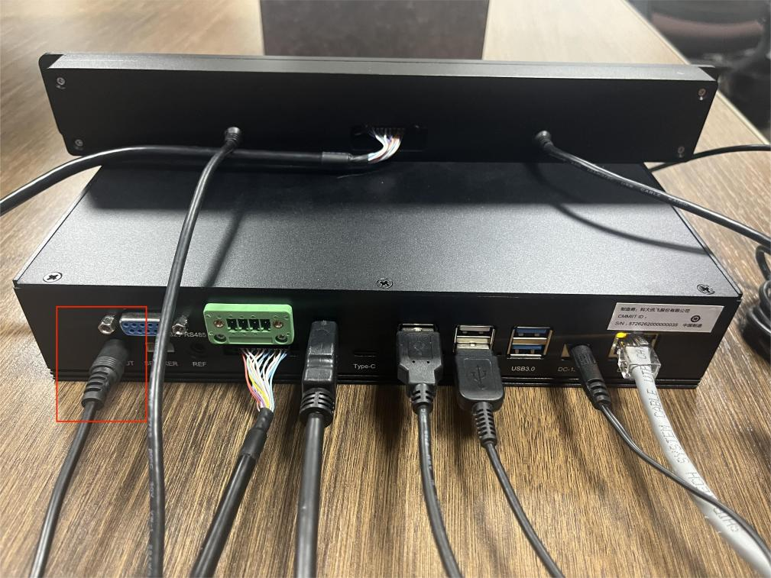
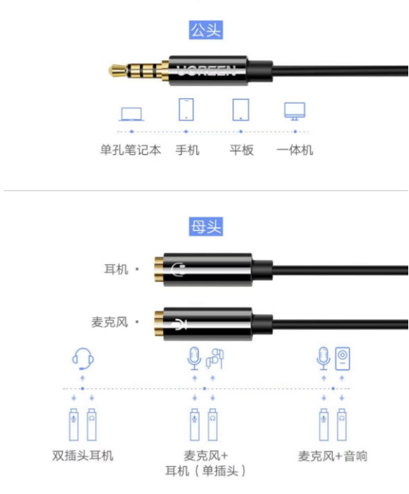
第二步：3.5mm音频线另一端接入上位机，如果上位机为4段式3.5mm接口（例如笔记本电脑），需要另外装配一根耳麦二合一转接线，3.5mm接入到二合一线的麦克风口。
第三步：上位机通过对应的声卡进行录音

5.2使用串口信息
第一步：按照图示接好主机电源，麦克风音频线，摄像头线，串口线（接RS232接口）；
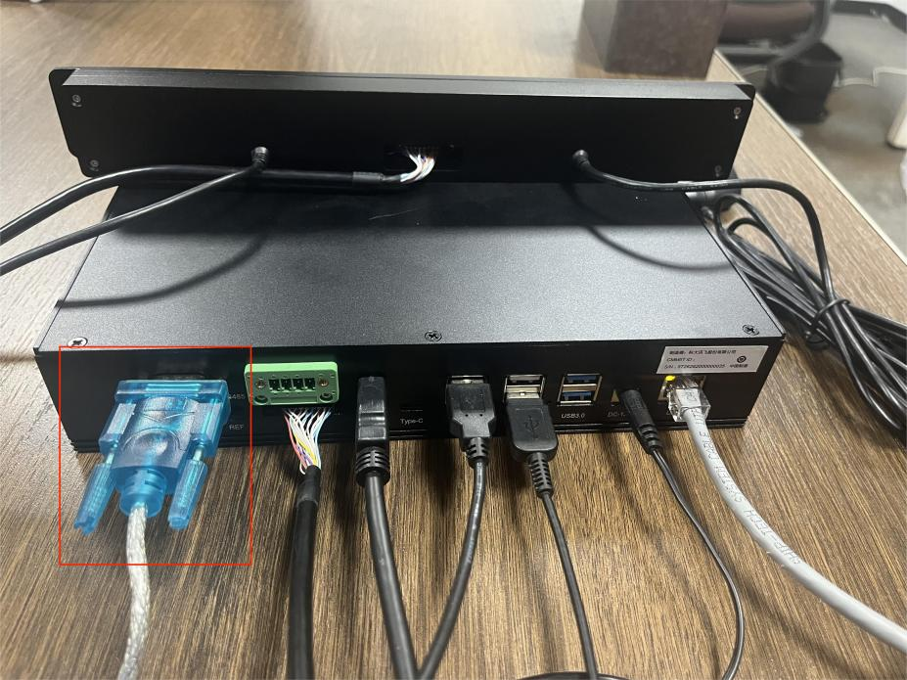

第二步：串口线另一头连接上位机（可根据上位机接口选择USB口或RS232串口）
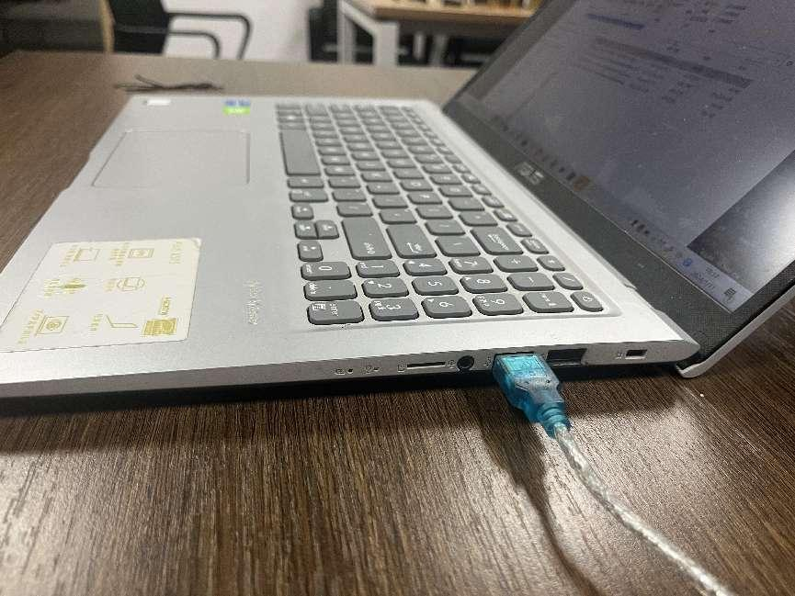

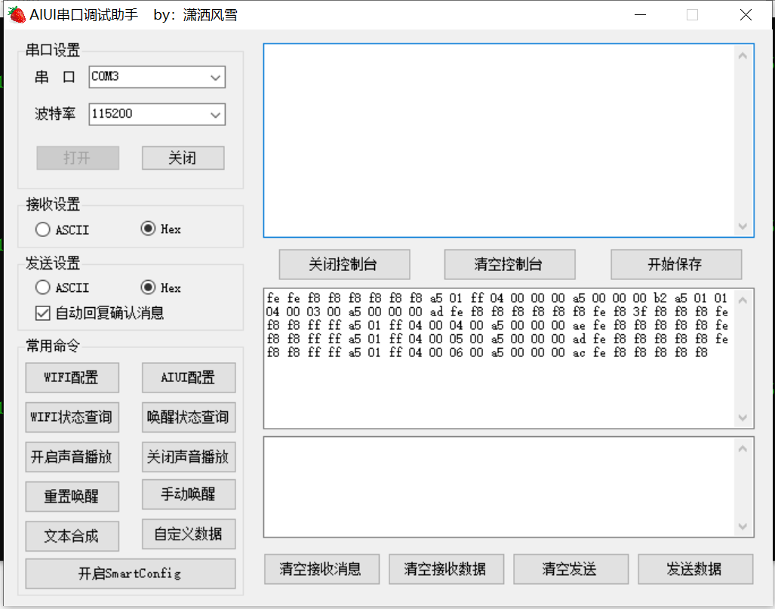
第三步：打开开发包中的小草莓图标的AIUI串口调试工具，波特率选择115200，语音识别、语义的交互信息会在控制台中输出出来。

6.语义场景说明
AIUI 默认场景包括天气、音乐、航班、火车、 诗词、智能家居，如果需要更多场景，请登录 http://www.xfyun.cn/services/aiui 进行配置。
（客户可以通过串口工具替换成自己的appid，配置不同的技能或识别引擎，但是改appid需要拿到讯飞的多模态授权，通过邮件申请）

